Лабораторная работа № 1. «Техники создания тест кейсов. Стратегия «черного ящика»». 2023

Задание: показать, как применяется заданная техника создания тест кейсов - шаг за шагом.
Результаты выполнения сохранить в данном файле (.DOC) под новым именем LR1_<ФИ>_<группа>.doc (ФИ = фамилия, имя - может быть на русском)

1. Разбиение на классы эквивалентности

- Значение для 'Password' должно содержать не больше 20 символов, минимум 11. Допускаются строчные и заглавные буквы латинского алфавита, цифры и спец. символы из списка «?», «#», «_». При этом, обязательно должны присутствовать, как минимум, одна заглавная буква, одна цифра и один спец. символ из списка «?», «#», «_».
Правильные классы эквивалентности:
- Значение для 'Password' должно содержать не больше 20 символов, минимум 11. Присутствуют строчные и заглавные буквы латинского алфавита, цифры и специальный символ из списка «?», «#», «_».
Пример тестового значения:
<GHrpWp9#sKpr4l> (Тестовое значение соответствует всем условиям)

- Значение для 'Password' должно содержать не больше 20 символов, минимум 11. Присутствуют как минимум одна заглавная буква, одна цифра и один специальный символ из списка «?», «#», «_». Нет строчных букв.
Пример тестового значения:
<GHRPWP9#SKPR4L> (Тестовое значение соответствует всем условиям)

Не правильные классы эквивалентности:
- Значение для 'Password' должно содержать больше 20 символов, меньше 11. Присутствуют строчные и заглавные буквы латинского алфавита, цифры и спец. символы из списка «?», «#», «_».
Пример тестового значения:
<GHrp#Wp9> (Нарушена минимальная граница в 11 символов)
<GHrpWp9ysKpr4lDKer?1aA3d_FekalOp76>
(Нарушена максимальная граница в 20 символов)

- Значение для 'Password' должно содержать не больше 20 символов, минимум 11, присутствуют строчные буквы латинского алфавита, цифры и специальный символ из списка «?», «#», «_», нет заглавных букв.
Пример тестового значения:
<ghrpwp9#skpr4l> (Отсутствует хотя бы одна заглавная буква)

- Значение для 'Password' должно содержать не больше 20 символов, минимум 11. Присутствуют строчные и заглавные буквы латинского алфавита и специальный символ из списка «?», «#», «_». Нет цифр.
Пример тестового значения:
<GHrpWpt#sKprel> (Отсутствует хотя бы одна цифра)

- Значение для 'Password' должно содержать не больше 20 символов, минимум 11. Присутствуют строчные и заглавные буквы латинского алфавита, цифры, нет специального символа.
Пример тестового значения:
<GHrpWp9ysKpr4l> (Отсутствует хотя бы один спец. символ)

- Значение для 'Password' должно содержать не больше 20 символов, минимум 11, присутствуют строчные и заглавные буквы латинского алфавита, цифры и специальный символ из списка «?», «#», «_». Присутствуют буквы не латинского алфавита.
Пример тестового значения:
<GHrpWЫ9ysKpr4l>

- Значение для 'Password' должно содержать не больше 20 символов, минимум 11, присутствуют строчные и заглавные буквы латинского алфавита, цифры. Присутствует специальный символ не из списка «?», «#», «_».
Пример тестового значения:
<GHrpWp#ysKpr4l!> (Присутствует хотя бы один спец. Символ не из списка «?», «#», «_».)

- Значение для 'Student ID' должно содержать 21 символ, первые три из которых должны быть обозначениями из списка допустимых значений (ГР1 or ГР2 or ГР3 or ГР4), остальные символы должны представлять из себя уникальное числовое значение.

Правильные классы эквивалентности:
- Значение для 'Student ID' должно содержать 21 символ, первые три из которых должны быть обозначениями из списка допустимых значений (ГР1 or ГР2 or ГР3 or ГР4), остальные символы должны представлять из себя уникальное числовое значение.
Пример тестового значения:
<ГР1912481029410920491>(Тест соответствует всем условиям)
<ГР2345481029410920491>(Тест соответствует всем условиям)
<ГР3789481029410920491>(Тест соответствует всем условиям)
<ГР4567481029410920491>(Тест соответствует всем условиям)

Не правильные классы эквивалентности:
- Значение для 'Student ID' обязательно содержит не 21 символ, первые три из которых должны быть обозначениями из списка допустимых значений (ГР1 or ГР2 or ГР3 or ГР4), остальные символы должны представлять из себя уникальное числовое значение.
Тест-кейсы:
<ГР2912481029410920>(Нарушено условие допустимого количества символов)
<ГР291248102941092081273498124123123>
(Нарушено условие допустимого количества символов)

- Значение для 'Student ID' должно содержать 21 символ, первые три из которых не должны быть обозначениями из списка допустимых значений (ГР1 or ГР2 or ГР3 or ГР4), остальные символы должны представлять из себя уникальное числовое значение.
<ГР5912481029410920491>(Нарушено условие первых трех символов)
<ГП2912481029410920491>(Нарушено условие первых трех символов)
<НП1912481029410920491>(Нарушено условие первых трех символов)

- Значение для 'Student ID' должно содержать 21 символ, первые три из которых должны быть обозначениями из списка допустимых значений (ГР1 or ГР2 or ГР3 or ГР4), остальные символы предоставляют из себя не уникальное числовое значение.
<ГР11111111111111111>(Нарушено условие уникальное числовое знач.)

- Значение для 'Student ID' должно содержать 21 символ, первые три из которых должны быть обозначениями из списка допустимых значений (ГР1 or ГР2 or ГР3 or ГР4), остальные символы должны представлять из себя уникальное не числовое значение.
Пример тестового значения:
<ГР1ФЫвлКОВЫдфыУЩ>(Тест соответствует всем условиям)

2. Граничные значения

- Корректные значения X - целые значения от -6 до 14

[-7, -6, -14, 15]

- Максимальное количество символов, которое можно ввести в поле равно 11 символам.

[10, 11, 12]

3. Таблицы Решений

>> Примените технику «Таблицы Решений».

- Требования к функциональному модулю «Предоставление скидки»: «Реализовать возможность предоставления скидок на платные услуги посетителям библиотеки. При первом посещении данные о посетителе вводятся в систему (модуль «Регистрация»), и, в зависимости от суммы, потраченной на платные услуги, может быть присвоен статус «Новичок», «Постоянный клиент», «VIP клиент» (модуль «Статус посетителя»).
Необходимо выдать сообщение о возможности предоставить скидку в 7% для посетителя со статусом «Постоянный клиент» в случае запроса на платную услугу «Доставка книг на дом».
Необходимо выдать сообщение о возможности предоставить скидку в 12% для посетителя со статусом «VIP клиент» в случае запроса на платную услугу «Доставка книг на дом».

Условия:
Пользователь имеет статус «Постоянный клиент» | Да | Нет | Да | Нет | Нет | Нет
Пользователь имеет статус «VIP клиент» | Нет | Да | Нет | Да | Нет | Нет
Пользователь запросил платную услугу «Доставка книг на дом». | Да | Да | Нет | Нет | Да | Нет
Действия:
Выдать сообщение о возможности предоставить скидку в 7%. | Да | Нет | Нет | Нет | Нет | Нет
Выдать сообщение о возможности предоставить скидку в 12%. | Нет | Да | Нет | Нет | Нет | Нет

Если посетитель со статусом «Постоянный клиент» запросил платную услугу «Доставка книг на дом», то выдать сообщение о возможности предоставить скидку в 7%.

Если посетитель со статусом «VIP клиент» запросил платную услугу «Доставка книг на дом», то выдать сообщение о возможности предоставить скидку в 12%.

Если посетитель со статусом «Новичок» запросил платную услугу, не предоставлять скидку.

- Система скидок магазина «M&T»

Требования: «Скидки предоставляются покупателям, которые приобрели накопительную карту магазина.
Изначально карта имеет тип “Standard” c нулевым балансом. При покупке товара и предъявлении карты при оплате, сумма покупок зачисляется на баланс карты.
Величина скидки зависит от общей суммы покупок на карте покупателя и от типа карты, на момент оплаты покупки.

Для карты тип “Standard” скидки составляют:
5%, если общая сумма покупок на карте от 25000 руб до 55000 руб включительно,
10%, если сумма на карте больше, чем 55000 руб.

Магазин, по желанию клиента, меняет карту типа “Standard” на карту типа “Silver Card”, если накопительная сумма покупателя на карте типа “Standard” становится равной или больше 60000 руб. Система должна выдать сообщение о том, что карту можно поменять.

Для карты тип “Silver Card” скидки составляют:
15%, если сумма на карте от 60000 руб до 100000 руб включительно,
20%, если сумма на карте больше, чем 100000 руб.

Магазин, по желанию клиента, меняет карту типа “Silver Card” на карту типа “Gold Card”, если накопительная сумма покупателя на карте типа “Silver Card” становится равной или больше 120000 руб. Система должна выдать сообщение о том, что карту можно поменять.

Для карты тип “Gold Card” скидки составляют:
25%, если сумма на карте от 120000 руб до 160000 руб включительно,
30%, если сумма на карте больше, чем 160000 руб.

Магазин, по желанию клиента, меняет карту типа “Gold Card” на карту типа “VIP Card”, если накопительная сумма покупателя на карте типа “Gold Card” становится равной или больше 200000 руб. Система должна выдать сообщение о том, что карту можно поменять.

Для карты тип “VIP Card” скидки составляют: 35%, если сумма на карте больше или равна, чем 250000 руб»

Условия:

Условие 1 - Клиент имеет карту типа “Standard”.

Условие 2 - Клиент имеет карту типа “Silver Card”.

Условие 3 - Клиент имеет карту типа “Gold Card”.

Условие 4 - Клиент имеет карту типа “VIP Card”.

Условие 5 - Если общая сумма покупок на карте от 25000 руб до 55000 руб включительно, то скидка состовляет 5%.

Условие 6 - Если общая сумма покупок на карте больше, чем 55000 руб, то скидка состовляет 10%.

Условие 7 - Если общая сумма покупок на карте от 60000 руб до 100000 руб включительно, то скидка состовляет 15%.

Условие 8 - Если общая сумма покупок на карте больше, чем 100000 руб, то скидка состовляет 20%.

Условие 9 - Если общая сумма покупок на карте от 120000 руб до 160000 руб включительно, то скидка состовляет 25%.

Условие 10 - Если общая сумма покупок на карте больше, чем 160000 руб, то скидка состовляет 30%.

Условие 11 - Если общая сумма покупок на карте больше или равна, чем 250000 руб, то скидка состовляет 35%.

Действия:

Действие 1 - Применить скидку 5%.

Действие 2 - Применить скидку 10%.

Действие 3 - Применить скидку 15%.

Действие 4 - Применить скидку 20%.

Действие 5 - Применить скидку 25%.

Действие 6 - Применить скидку 30%.

Действие 7 - Применить скидку 35%.

Условия:
Клиент имеет карту типа “Standard”. | Да | Да | Нет | Нет | Нет | Нет | Нет | Нет
Клиент имеет карту типа “Silver Card | Нет | Нет | Да | Да | Нет | Нет | Нет | Нет
Клиент имеет карту типа “Gold Card”. | Нет | Нет | Нет | Нет | Да | Да | Нет | Нет
Клиент имеет карту типа “VIP Card”. | Нет | Нет | Нет | Нет | Нет | Нет | Да | Нет
Общая сумма покупок на карте от 25000 руб до 55000 руб включительно. | Да | Нет | Нет | Нет | Нет | Нет | Нет | Нет
Общая сумма покупок на карте больше, чем 55000 руб. | Нет | Да | Нет | Нет | Нет | Нет | Нет | Нет
Общая сумма покупок на карте от 60000 руб до 100000 руб включительно. | Нет | Нет | Да | Нет | Нет | Нет | Нет | Нет
Общая сумма покупок на карте больше, чем 100000 руб. | Нет | Нет | Нет | Да | Нет | Нет | Нет | Нет
Общая сумма покупок на карте от 120000 руб до 160000 руб включительно. | Нет | Нет | Нет | Нет | Да | Нет | Нет | Нет
Общая сумма покупок на карте больше, чем 160000 руб. | Нет | Нет | Нет | Нет | Нет | Да | Нет | Нет
Общая сумма покупок на карте больше или равна, чем 250000 руб. | Нет | Нет | Нет | Нет | Нет | Нет | Да | Нет
Действия:
Применить скидку 5%. | Да | Нет | Нет | Нет | Нет | Нет | Нет | Нет
Применить скидку 10%. | Нет | Да | Нет | Нет | Нет | Нет | Нет | Нет
Применить скидку 15%. | Нет | Нет | Да | Нет | Нет | Нет | Нет | Нет
Применить скидку 20%. | Нет | Нет | Нет | Да | Нет | Нет | Нет | Нет
Применить скидку 25%. | Нет | Нет | Нет | Нет | Да | Нет | Нет | Нет
Действие 6 - Применить скидку 30%. | Нет | Нет | Нет | Нет | Нет | Да | Нет | Нет
Действие 7 - Применить скидку 35%. | Нет | Нет | Нет | Нет | Нет | Нет | Да | Нет

Если одно условие выполняется, то остальные не выполняются, соответственно если одно действие выполняется, то остальные не выполняются.
Если не одно условие не выполняется, то не выполняется ни одно действие.

4. Метод функциональных диаграмм.

4.1 Для банкомата банка «ТТТ» реализовано ПО, которое автоматизирует процесс выдачи денег.

Спецификация для одной из функций данного ПО - функции «Обработка запроса на снятие суммы с карты»:

Если карта типа «кредитная» (K) или «дебетовая» (D), то банкомат выдает деньги клиенту при условии, что запрашиваемая сумма (X) не превышает сумму доступных средств на карте клиента (S).
Если карта типа «кредитная», то банкомат выдает деньги и в случае, если запрашиваемая сумма превышает сумму доступных средств на карте, но не выходит за рамки допустимого превышения кредита (L).
В случае, если карта не является «кредитной» или «дебетовой» или же запрашиваемая сумма превышает сумму доступных средств на карте для дебетовой карты или же запрашиваемая сумма превышает сумму доступных средств на карте и выходит за рамки допустимого превышения кредита для кредитовой карты, тогда выдается сообщение о том, что деньги не могут быть выданы и деньги не выдаются.

Причины:
1. Тип карты: дебетовая (D)
2. Тип карты: кредитная (K)
3. Сумма (X) <= доступных средств на карте клиента (S)
4. Доступных средств на карте клиента (S) < Сумма (X) <= Лимитный кредит (L)
5. Иная карта (Y)

Следствия:
100. Банкомат выдает деньги.
101. Банкомат сообщение о том, что деньги не могут быть выданы и деньги не выдаются.

1)
Причина:
1. D and 3. X <= S
Следствие: 100. Банкомат выдает деньги

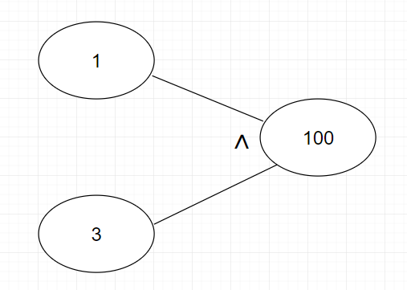

2)
Причина:
1. D and 4. S < X <= L
Следствие: 101. Банкомат сообщает, что деньги не могут быть выданы.
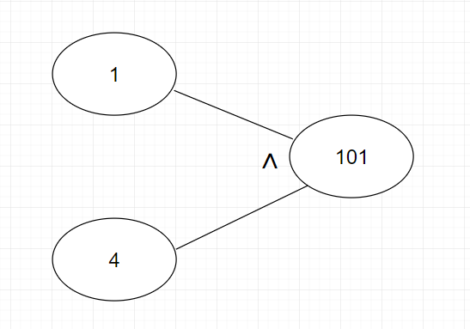
3)
Причина:
2. K and 4. S < X <= L or 2. K and 3. X <= S
Следствие:
100. Банкомат выдает деньги
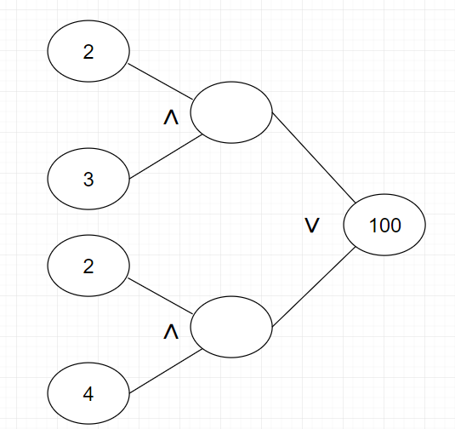

4)
Причина:
5. Y and 4. S < X <= L or 5. Y and 3. X <= S
Следствие:
101. Банкомат сообщает, что деньги не могут быть выданы
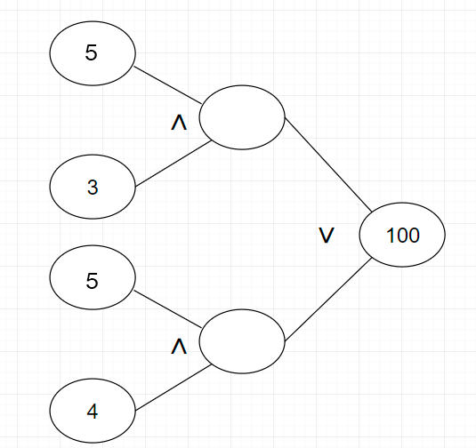

Причины:
1. | 1 | 1 | 0 | 0 | 0 | 0
2. | 0 | 0 | 1 | 1 | 0 | 0
3. | 1 | 0 | 1 | 0 | 1 | 0
4. | 0 | 1 | 0 | 1 | 0 | 1
5. | 0 | 0 | 0 | 0 | 1 | 1
Следствия:
100. | 1 | 0 | 1 | 1 | 0 | 0
101. | 0 | 1 | 0 | 0 | 1 | 1

